Додаток 1
до тендерного оголошення№3 про проведення
відкритого тендеру із закупівлі
Металевих контейнерів для збирання ТПВ об’ємом 0,75 м3 без кришки
від 15.02.2023 р.

Технічні, якісні та кількісні вимоги щодо закупівлі «Металевих контейнерів для збирання ТПВ об’ємом 0,75 м3 без кришки»

1. | Контейнер металевий для збору ТПВ 0,75 м3
- Контейнери виготовлені з високоякісних матеріалів, котрі зберігають колір і дають можливість легко чистити поверхню контейнерів.
- Стійкі до механічних пошкоджень, хімічного впливу, низьких та високих атмосферних температур.
- Об’єм контейнера – 0,75 м³
- Кількість – 24 шт.
- Спеціально для збору твердих побутових відходів.
- З боків контейнера для сміття в верхній частині по периметру приварюється квадратна труба 40*60 для зручності спорожнення в сміттєзбиральну машину.
- Товщина металу 2 мм.
- Параметри виробу : довжина/ширина зверху– 1000мм/1000мм., довжина/ширина внизу – 700 мм/700 мм., висота – 1000 мм.
- Контейнер не повинен містити кришку та колеса.
- Сміттєві баки виготовляються із застосуванням листозгинальної машини, гільйотини, що зменшує кількість зварювальних ділянок і збільшує якість виробу.
- Якісне зварювання металу як зсередини так і зовні сміттєвого бака.
- Контейнери оброблені антикорозійним ґрунтом.
- Контейнер є новим, таким що не був в експлуатації.
- Колір контейнера сірий

Орієнтовне фото предмета закупівлі

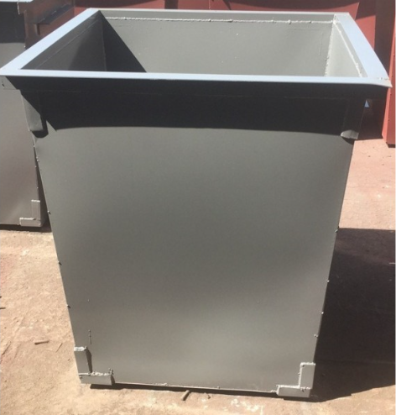

- Товар предмету закупівлі повинно бути сертифікованим у встановленому законодавством порядку (наявність свідоцтв/ліцензій, сертифікатів відповідності якості на обладнання) та відповідати державним стандартам України тощо. Учасник відкритого тендеру повинен надати в складі тендерної пропозиції копії відповідних документів на якість товару, які підтверджують відповідність предмета закупівлі встановленим державним стандартам України.
- Товар повинен бути новим і таким, що не був раніше у використанні.
- Термін постачання: протягом 20 днів з дати підписання Договору.
- В комплекті з товаром предмету відкритого тендеру замовнику передаються: інструкції з експлуатації обладнання (за наявності), гарантійні документи (обов’язково), інше визначається учасником відкритого тендеру.
- Товар повинен бути упакований належним чином, без дефектів та пошкоджень.
- Замовник допускає покращення технічних вимог, якщо таке покращення не призведе до збільшення очікуваної вартості обладнання.
- Поставка товару та інші витрати (пакування, страхування, сплата мита, податки та інші збори і обов’язкові платежі, а також придбання необхідних додаткових матеріалів, інструментів та приладдя тощо) повинні здійснюватися за рахунок учасника торгів, та не відшкодовується Замовником.
- Замовник приймає товар лише у зібраному стані.

«З умовами технічного завдання ознайомлені, з вимогами до постачання погоджуємось»

_____________________ _____________ ___________________
Керівник організації – учасника (підпис) (Прізвище та ініціали)

